Expertbibliotheek

Corine Hess: ‘geen seconde spijt gehad van deze manier van leren’

Voor meer verdieping in haar opleiding tot huisarts met differentiatie palliatieve zorg, nam Corine Hess (46) deel aan de pilot van een nieuwe experimentele leermethode: de expertbibliotheek. Artsen in opleiding putten uit het reservoir aan kennis van een professional in de palliatieve zorg.

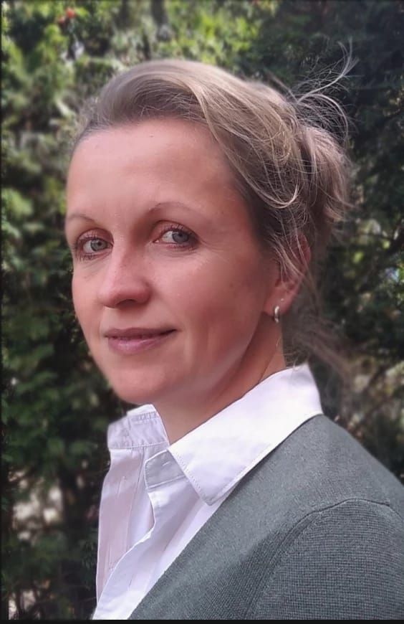
Huisartsen vak
Corine was jarenlang Internist-Hematoloog bij het Radboud-UMC. Drie jaar geleden besloot ze te stoppen. Ze wilde de kennis en ervaring en dat wat ze echt leuk vindt om te doen, ombuigen naar een nieuwe werkomgeving. Ze koos voor het huisartsen vak. Als hematoloog is palliatieve zorg een belangrijk deel van haar vak. Haar hart ligt ook bij de palliatieve zorg. “Nu ik die zorg, kennis en passie in een nieuw vakgebied mag gieten, als huisarts, kan ik mijn vak opnieuw gaan uitvoeren, maar dan veel dichter bij mensen. Als huisarts maak je veel autonomer, samen met de patiënt op basis van persoonsgebonden factoren, keuzes. Door die stap te maken was er bij mij ook weer ruimte voor groei en ontwikkeling en het leren van nieuwe vaardigheden als arts.”

Expertbibliotheek
“Binnen de huisartsenopleiding volg ik de differentiatie palliatieve zorg. Vanuit die differentiatie kwam ik in contact met Wendy Wolfe, huisarts en kaderarts palliatieve zorg, verbonden aan het West-Fries palliatieve netwerk. Zij promoot de expertbibliotheek als docent. Wendy was mijn groepsdocente in die differentiatie, via haar ontving ik de uitnodiging om mee te doen aan de expertbibliotheek. Mijn doel is om deze opleiding af te ronden en hierna de kaderopleiding palliatieve zorg te volgen. Om daarmee een vast aandachtsgebied te hebben binnen de huisartsengeneeskunde. Toen ik dit aanbod van de expertbibliotheek zag, sprak me dat direct aan.”

Met een geestelijk verzorger sparren
“Per definitie is palliatieve zorg interprofessionele zorg. Interprofessionele collega’s die ik niet zo vaak spreek zijn de geestelijk verzorgers. Toch vormt zingeving één van de kerngebieden binnen de palliatieve zorg. Als dokter ben ik beperkt geschoold in het vinden van woorden en manieren om zingeving in de medische context uit te werken.”
“Wat een leuk initiatief om eens met een geestelijk verzorger te kunnen sparren over hoe je aankijkt tegen zingeving, dacht ik meteen. Hoe geef je daar handen en voeten aan? Welke woorden kies je om het verhaal te vertellen? De expertbibliotheek is heel erg één op één. verzorgster bij Amstelring en het Centrum voor Levensvragen Amsterdam | Diemen.”

Onderbouwd gesprek voeren
Om het gesprek met de expert aan te gaan moet elke arts in opleiding een persoonlijk leerdoel formuleren. “Mijn persoonlijk leerdoel was: inzicht krijgen in en grip krijgen op de wijze waarop ik zingeving in palliatieve trajecten in de eerste lijn praktisch vorm kan geven om tot meer persoonlijke diepgang te kunnen komen. Daar hoorde nog een motivatie bij. Voor mij is het bijdragen aan beleving en betekenisverlening van gezondheid en ziekte de kern van wat ik wil doen en wie ik ben als mens en als arts. Ik merk dat ik in gesprekken met patiënten vaak op het gebied van zingeving terecht kom, maar ik denk dat ik op dit moment nog niet het maximale voor hen kan betekenen op dit domein. Ik zou heel graag praktisch vaardiger willen worden, woorden willen leren. Ik zou graag achtergronden en theorieën willen leren kennen om zo meer inhoudelijk onderbouwd een gesprek op dit domein te kunnen sturen. In plaats van alleen op basis van een goed gevoel zo’n gesprek te kunnen volgen.” Samen met Eline ging Corine op zoek naar een manier waarop ze zingeving als inhoudelijk thema bespreekbaar kan maken.

TED-talk
Wat vind je van dit experiment? “Ik vond het sowieso al heel leuk om Eline te ontmoeten en samen na te denken en te praten over hoe je tegen bepaalde situaties aankijkt. Ik moest een vragenformulier invullen waarop zij mij opnieuw een aantal vragen stuurde, alsmede een TED-talk fragment om te bekijken en een aantal teksten om door te nemen. Die vragen heb ik uitgewerkt en aan haar teruggestuurd. Daarover spreken we verder tijdens onze volgende digitale ontmoeting.”

Waardevolle verdieping en een cadeautje
Wat is de meerwaarde van deze manier van leren volgens jou? “Deze leermethode is heel erg is afgestemd op mij als persoon. Ik hoef niet in een soort algemene brei mee, een one size fits all. Dit is heel erg gericht op waar ik mee bezig ben en waar ik nu sta. Door wat ik toestuur naar Eline op basis van de voorbereidende opdracht, krijg ik iets heel specifiek gerichts terug. Dat stuurt direct weer mijn handelen. Voor mij is dit een waardevolle verdieping en een leuke uitdaging. Sommige differentianten palliatieve zorg werden afgeschrikt door de tijdsinvestering, zelf vind ik die investering reuze meevallen: het levert je zoveel op. Ik zou deze methode iedereen adviseren. Ik vond het heel leuk en ik heb geen seconde spijt gehad.” Voor de opdracht met de vragenlijst staat anderhalf uur. Alles bij elkaar duurt het zo’n vier uur, inclusief de ontmoeting met de expert. Je sluit af met een toets. “Het is echt een cadeautje”, zegt Corine, “Je ontmoet iemand uit een ander vakgebied die vanuit een hele andere expertise tegen dingen aankijkt. Hoe mooi kun je het krijgen? Twee professionals, die ieder vanuit hun vakgebied met elkaar sparren over een thema dat hen beiden na aan het hart ligt.”

De Expertbibliotheek is een initiatief van het Netwerk Palliatieve Zorg Amsterdam | Diemen. Samen
met Expertisecentrum Palliatieve Zorg Amsterdam UMC wordt het experiment expertbibliotheek uitgevoerd.

